Міністерство освіти і науки України
Департамент науки і освіти
Харківської обласної державної адміністрації
Державний навчальний заклад
«Харківське вище професійне училище №6»

Методична розробка уроку

Предмет:«Технічне креслення»
на тему: «Аксонометричні та прямокутні проекції»

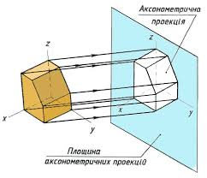
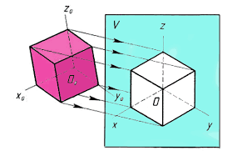

Викладач :
Гордієнко Т.Г.

План уроку:
Навчальна мета: ознайомити учнів із способами побудови аксонометричних на прямокутних проекцій деталей.

Розвиваюча мета: розвивати в учнів просторову уяву, логічне та творче мислення.

Виховна мета: виховувати в учнів працьовитість, акуратність, наполегливість, прищеплювати естетичні навички у виконанні індивідуальних завдань.

Методична мета: застосування на уроці динамічних плакатів з теми ДП 11, різнорівневих інформаційних блоків, опорних конспектів,інструктивно-технологічних карт.
Тип уроку: комбінований
Вид уроку : бесіда з елементами самостійної роботи
Метод навчання : розповідь – викладання з демонстрацією наочних посібників.
Матеріально – технічне оснащення уроку:
- Динамічний плакат ДП 11
- Стенди : «Види проеціювання» та «Утворення виглядів на кресленні»
- Різнорівневі інформаційні блоки
- Картки – завдання
- Інструкційно – технологічні карти
- Фільми та презентації

Структура уроку:

1. Організаційна частина :
Перевірка відсутніх на уроці
2. Актуалізація знань:
- Повідомлення теми уроку та його мети
- Повторення попереднього навчального матеріалу
3. Мотивація навчальної діяльності учнів
Роз'яснення практичного значення навчального матеріалу
для майбутньої професійної діяльності
4. Засвоєння нового навчального матеріалу:
- Види проеціювання
- Утворення аксонометричних проекцій
- Прямокутні проекції деталей
- Утворення виглядів на кресленні
- Побудова прямокутних проекцій
5. Формування умінь із застосування знань на практиці:
Виконання карток – завдань
6. Контроль та оцінювання знань учнів
7. Підсумки, домашнє завдання.

Конспект уроку
Аксонометрична проекція - це проекція деталі на осях X, У, 2. Згідно з
ГОСТ 2.317.69, визначено п'ять видів аксонометричних проекцій. На схемі зображено їх структуру.
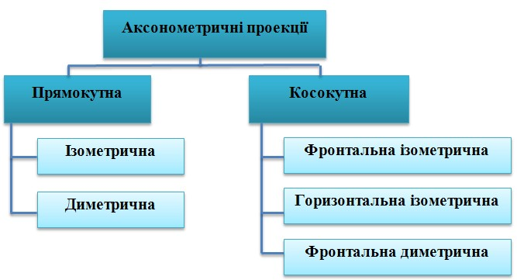

Залежно від положення координатних осей, і отже, і самого предмета відносно площини, утворюються різні аксонометричні проекції. Розглянемо ті з них, які використовують найчастіше.
Утворення аксонометричного зображення косокутним проеціюванням
Проеціювання здійснюють паралельними променями під гострим кутом (меншим за 90°) до площини аксонометричних проекцій. На одержаній аксонометричній проекції передній бік предмета зображають в натуральну величину, а лівий і верхній - дещо спотворено. Утворену косокутним проеціюванням аксонометричну проекцію називають фронтальною диметричною проекцією.

Утворення аксонометричного зображення прямокутним проеціюванням
Проеціювання здійснюють паралельними променями, спрямованими перпендикулярно до площини аксонометричних проекцій. На одержаній аксонометричній проекції видно три боки предмета, але з деяким спотворенням. Коефіцієнти спотворення за аксонометричними осями однакові

й дорівнюють 0,82. Утворену прямокутним проеціюванням аксонометричну проекцію називають ізометричною.
Осі аксонометричних проекцій. Для побудови аксонометричних проекцій розміри зображень відкладають уздовж аксонометричних осей х, у і z. Тому побудову аксонометричної проекції починають з проведення аксонометричних осей.
Осі косокутної фронтальної диметричної проекції розміщують, як показано на рис. 1, а: вісь х - горизонтально, вісь z -вертикально, вісь у - під кутом 45° до горизонтальної лінії. Осі виходять з однієї точки О - початку аксонометричних осей. Кут 45° будують за допомогою рівнобедреного косинця (рис. 1, а).
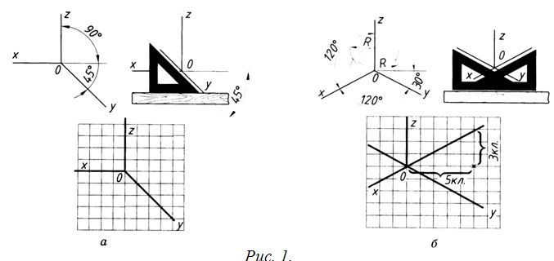

Для побудови зображення у косокутній фронтальній диметричній проекції вздовж осей х і z(і паралельно до них) відкладають натуральні розміри фігури, а вздовж осі у - її розміри зменшені вдвічі. Звідси й походить назва «диметрія», що по-грецьки означає «подвійні виміри».
Положення осей ізометричної проекції зображено на рис. 1, б: вісь z проводять вертикально, а осі х і у - під кутом 30° до горизонтальної лінії (120° між осями) за допомогою косинця з кутами 30°, 60° і 90° (рис. 60, б)

Для побудови зображення в ізометричній проекції вздовж осей х, у і z (і паралельно до них) відкладають натуральні розміри предмета. Звідси і походить назва «ізометрія», що з грецької перекладається як «рівні виміри».

Прямокутним називають проеціювання, в якого всі проеційовані промені паралельні між собою і падають на площину проекцій під прямим кутом (рис. 2в).

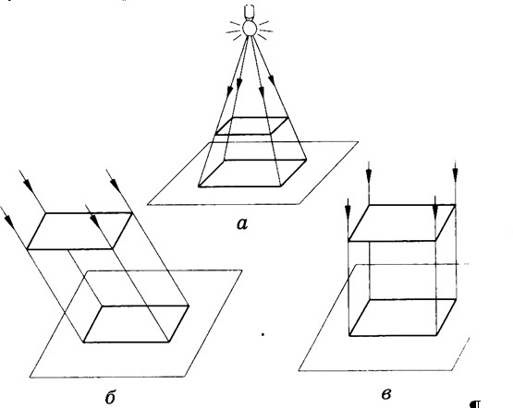

Рис. 2
Прямокутне проеціювання
Креслення деталі повинно максимально чітко передати вигляд предмета. Для цього застосовують тригранний кут (рис. 3)
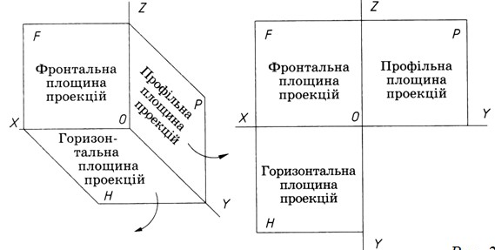

Рис. 3

Деталь, яку проеціюють, розташовують у просторі тригранного кута (рис. 3) і послідовно розглядають з трьох боків: спереду, зверху і зліва. Щоб побудувати креслення деталі, всі три площини проекцій суміщають в одну. Для цього горизонтальну площину повертають вниз, а профільну - праворуч (рис. 4, а) до суміщення з фронтальною площиною проекцій. Таким чином, креслення складається з трьох прямокутних проекцій деталі (рис. 4, б): фронтальної, горизонтальної та профільної. На кресленні всі три проекції розміщують у проекційному зв'язку.
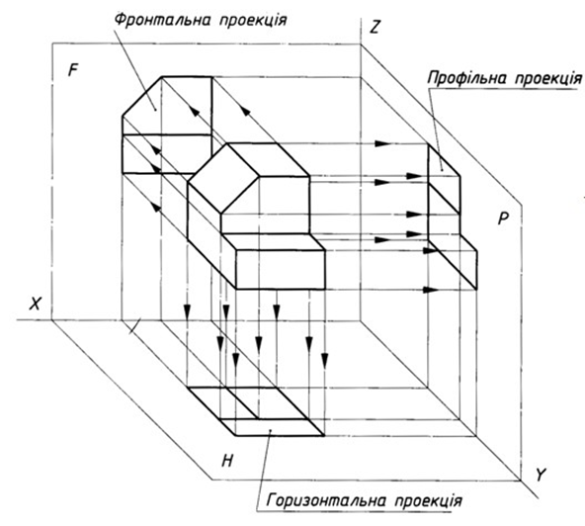

а) б)

Рис.4

Вигляди

Зображення в проекційному кресленні залежно від їх змісту поділяють на вигляди, розрізи, перерізи. Кількість зображень на кресленні повинна бути мінімальною, але водночас достатньою для повного розуміння форми та розмірів цього предмета.
Вигляд - це зображення повернених до спостерігача видимих частин поверхні предмета. За характером виконання та змістом вигляди поділяють на основні, додаткові та місцеві. Основними називають вигляди, утворені проеціюванням предмета на шість граней куба. Кожний з них має назву залежно від того, на яку із граней куба спроеційовано предмет. Відповідно існують такі назви виглядів (рис. 5):

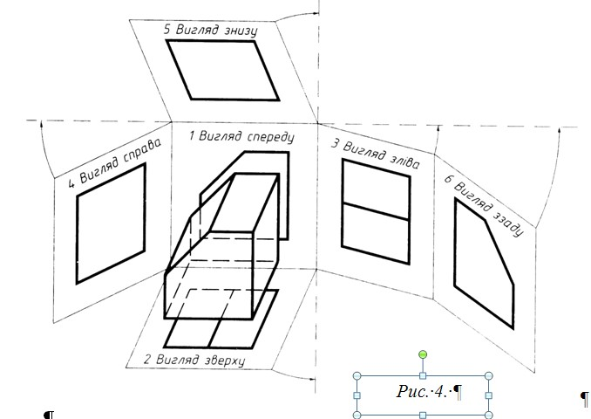

Рис.5

вигляд спереду (основний вигляд) - зображення на фронтальній площині проекцій;
вигляд зверху - зображення на горизонтальній площині проекцій;
вигляд зліва - зображення на профільній площині проекцій;
вигляд справа - зображення на профільній площині проекцій;
вигляд знизу - зображення на горизонтальній площині проекцій;
вигляд ззаду - зображення на фронтальній площині проекцій.
Вигляд зверху розміщують під головним виглядом; вигляд зліва - з правого боку головного вигляду;
вигляд справа - з лівого боку головного вигляду;
вигляд знизу - розміщують над головним виглядом.
За такого розміщення назви виглядів не підписують і не показують лінії зв'язку між зображеннями. Коли будь-які вигляди розташовані не в проекційному зв’язку, їх позначають великими літерами українського алфавіту, а напрямки виглядів показують стрілками (рис. 6) з тими ж літерами.
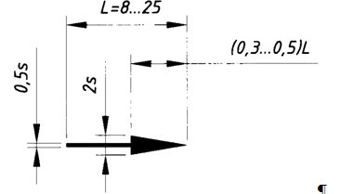

Рис.6
Віддалі між виглядами вибирають, беручи до уваги умови розташування їх на полі креслення, нанесення розмірів, текстових пояснень, таблиць тощо.
Основним для побудови зображення є вигляд спереду (основний вигляд), тобто зображення, утворене на фронтальній площині проекцій.
Основний вигляд повинен давати найповніше уявлення про форму, розміри та службове призначення предмета. Правильний вибір основного вигляду предмета зумовлює мінімальну кількість потрібних зображень.
﻿

